PROTOCOLO  Em____/___________  Hrs________ _______  Sob N°____________  Ass.:______________ |  | Projeto De Lei | N°_____/______ | APROVADO
 |  | Projeto De Decreto Legislativo | N°_____/______ | Presidente da Câmara
 |  | Projeto De Resolução | N°_____/______ | Presidente da Câmara
 | X | Requerimento | N°_____/______
 |  | Indicação | N°_____/______ | REJEITADO
 |  | Moção | N°_____/______ | Presidente da Câmara
 |  | Emenda | N°_____/______ | Presidente da Câmara

Autor: Ver. Franco Valério Cebalho da Cunha Partido: Prós

“O Vereador que abaixo subscreve solicita à nobre Mesa, consultado o augusto e soberano Plenário, na forma regimental, para seja encaminhado, em caráter de URGÊNCIA, URGENTÍSSIMA a Carta Aberta em anexo, direcionada à(o) Ilustríssimo(a) Senhor(a) Superintendente da Associação Congregação de Santa Catarina (ACSC) e ao Presidente da OAB/MT, Subseção de Cáceres, Dr. Fábio de Sá Pereira com a seguinte proposição Plenária”:

Solicitando seja encaminhado expediente à à(o) Ilustríssimo(a) Senhor(a) Superintendente da Associação Congregação de Santa Catarina (ACSC) e ao Presidente da Ordem dos Advogados do Brasil, Subseção de Cáceres, Dr. Fábio de Sá Pereira, com o presente Requerimento, para que seja informado a eles, por meio da CARTA ABERTA anexa, dos fatos reiterados que estão ocorrendo no Hospital São Luiz de Cáceres/MT, o qual está sendo gerido atualmente pela empresa Pró-Saúde Associação Beneficente de Assistência Social e Hospitalar, que está, reiteradamente descumprindo a sua função social, que é levar uma saúde de qualidade à população cacerense e as demais cidades circunvizinhas, tornando-se hoje, uma empresa investigada pela Polícia Judiciária Civil de Mato Grosso e também pelo Ministério Público Estadual, ante os inúmeros fatos narrados não só pelos pacientes, mas também por médicos e funcionários, tanto lá na Delegacia de Polícia Judiciária Civil, como também nesta Câmara Municipal de Cáceres, em meses passados, o que revela a necessidade urgente, urgentíssima de providências por parte da Associação Congregação de Santa Catarina (ACSC) e da OAB/MT, sob pena de cometimento de uma omissão irreparável a nossa população cacerense.

Segue abaixo outros fundamentos deste Requerimento.

Sala das Sessões, 23 de junho de 2021.

FRANCO VALÉRIO CEBALHO DA CUNHA
Vereador

JUSTIFICATIVA:

Senhores Vereadores,

Recebemos várias reclamações de munícipes em relação ao tratamento que tem sido dado pelo Hospital São Luiz de Cáceres, aos pacientes, as gestantes, que inclusive ocorreu a necessidade de intervenção deste Vereador subscritor, que ficou horrorizado com as informações que foram repassadas, ante as graves omissões praticadas pelos atuais gestores do referido nosocômio.

Infelizmente, embora já tenham sido feitas inúmeras denúncias junto ao Ministério Público Estadual e a Polícia Judiciária Civil do Estado de Mato Grosso, muito pouco foi feito para solucionar os problemas encontrados.

São desde a falta de médicos, medicamentos, insumos, dos mais básicos que se possa imaginar, até a falta de pagamento dos salários dos profissionais de saúde, além dos outros profissionais que auxiliam na manutenção e limpeza do prédio.

Em tempos passados, não se via isso. E, não estamos falando de muitos anos não. Quando a Associação Congregação de Santa Catarina (ACSC) gerenciava o Hospital São Luiz, não se via situações como essas. Todos os médicos e demais profissionais da área de saúde, tinham o Hospital São Luiz de Cáceres, como referência, a Administração era reiteradamente elogiada.

Porém, hoje, médicos de renome em nosso município relatam cenas horríveis, nunca vistas antes, um total abandono, com a falta de profissionais, medicamentos e insumos básicos para a realização dos procedimentos cirúrgicos, até para as gestantes, que tem prioridade de atendimento perante a lei (Constituição Federal, ECA, por exemplo), o que vem causando, infelizmente, vários óbitos em nosso município.

Assim, esta Casa de Leis não pode ficar calada, omissa, a esta situação, razão pela qual deve encaminhar a CARTA ABERTA anexa, pedindo providências a Associação Congregação de Santa Catarina (ACSC), que, acreditamos não ter conhecimento do que realmente está ocorrendo no Hospital São Luiz de Cáceres.

A OAB/MT, através da Subseção de Cáceres, Presidida atualmente pelo renomado e querido amigo Advogado Dr. Fábio de Sá Pereira, também deve tomar par da situação, para que, no âmbito de sua competência, adote as providências que entender pertinentes.

Por todos esses motivos, a aprovação deste Requerimento é muito importante, e, certo em contar com o apoio de Vossas Excelências, para aprovação desta proposição, reiteramos protestos da mais elevada estima consideração e apreço.

Atenciosamente.

Sala das Sessões, 23 de junho de 2021.

FRANCO VALÉRIO CEBALHO DA CUNHA
Vereador

CARTA ABERTA À Associação Congregação de Santa Catarina (ACSC)

A Associação Congregação de Santa Catarina (ACSC) fez publicar em seu site, a sua nova missão, visão e valores que deveriam ser adotadas como padrão para todas as Casas da ACSC, com o objetivo de criar uma única referência para toda a instituição, nos seguintes termos:

“ACSC atualiza identidade organizacional, políticas e diretrizes corporativas
A Associação Congregação de Santa Catarina (ACSC) acaba de rever a identidade organizacional da entidade. Já aprovada nos Conselhos Provincial e de Administração, a nova missão, visão e valores deverão ser adotadas como padrão para todas as Casas da ACSC, com o objetivo de criar uma única referência para toda a instituição.
Complementarmente, para que a Casa mantenha o seu propósito junto aos colaboradores e a comunidade à qual serve, deverá rever a sua Missão atual, adequá-la à Missão, Visão e Valores da ACSC. A Visão e os Valores Corporativos serão adotados por todas as Casas como padrão.
Missão: Perpetuar o legado de Madre Regina Protmann, mobilizando esforços para uma filantropia autossustentável nas áreas da saúde, educação e assistência social.
Visão: Ser referência de entidade filantrópica no Brasil.
Valores:
• Tradição: História, Imagem e Valores da Congregação das Irmãs de Santa Catarina;
• Humanização: Promoção do bem estar físico, mental, social e espiritual;
• Credibilidade: Coerência entre o falar e o agir, com ética e justiça;
• Respeito e dignidade: Na relação com os colaboradores, clientes e parceiros;
• Empreendedorismo: Fazer acontecer com motivação e criatividade.
Além disso, a ACSC agora conta com novas diretrizes e políticas corporativas, que devem ser seguidas pelas Casas geridas pela entidade. As determinações envolvem as áreas de Gestão Financeira e Controladoria, Acompanhamento e análise de resultados, Gestão de Pessoas, Filantropia, Captação de recursos, Tecnologia e Segurança da Informação, Suprimentos, Edificações e Reformas de imóveis, Promoção e participação em eventos e Comunicação.”

Muito embora esta missão estatutária tenha sido editada e publicada em 08/10/2012 (doc. anexo), congregando interesses comuns, visando pelo crescente prestígio da ACSC, que, além de possuir notória atuação na área da saúde e também na educação, por vários anos em nossa cidade de Cáceres, eu, Franco Valério Cebalho da Cunha, atual Vereador pelo Partido PROS, da Câmara Municipal de Cáceres/MT, e, com muita tristeza, dirijo-me por intermédio desta carta aberta À Associação Congregação de Santa Catarina (ACSC) narrando as seguintes situações:

É cediço que o Hospital São Luiz de Cáceres é uma instituição de saúde responsável por vários anos, pelo atendimento de excelência aos pacientes que se dirigiam a este nosocômio, e, portanto, dava-se concretude aos valores sociais de atendimento à saúde da população.

Infelizmente temos assistido diuturnamente a empresa Pró-Saúde Associação Beneficente de Assistência Social e Hospitalar ignorar a importância da missão institucional estabelecida pela Associação Congregação de Santa Catarina, conforme enumeramos acima, como pilar das boas práticas da medicina e da dignidade humana, fazendo com que o Hospital São Luiz de Cáceres perca essa referência a cada dia.

No âmbito do Ministério Público Estadual, foi instaurado um procedimento investigatório junto à 1ª PJCível, sob o SIMP nº 001907-012/2020, relacionadas às graves denúncias praticadas pela direção do hospital São Luiz.

Essas informações referem-se em boa parte, de uma reunião realizada na Câmara Municipal de Cáceres, referente a situação peculiar pela qual passava o Hospital São Luiz, quando então a Comissão de Saúde, Higiene e Promoção Social, desta Câmara Municipal de Cáceres, reuniu várias pessoas, inclusive médicos, oportunidade em que foi gravada, e, transmitida via Facebook, no portal da Câmara Municipal de Cáceres, onde oportunizou-se a todos os participantes e se manifestarem oralmente sobre a situação pela qual passava o Hospital São Luiz.

Para a surpresa dos Membros da Comissão de Saúde, vários médicos se manifestaram em relação à situação caótica pela qual passava o Hospital São Luiz, inclusive médicos que trabalharam no referido nosocômio.

Assim, considerando que as situações narradas pelos médicos eram graves, e, demandava a provocação de outras instâncias competentes, foram encaminhados vários ofícios aos órgãos públicos de nosso município, inclusive ao próprio Hospital São Luiz, com a gravação da audiência, vez que, se continuasse as situações narradas, poderia causar a morte de outras pessoas que eventualmente viessem buscar auxílio médico nesse nosocômio, inclusive de crianças.

E, mesmo após o relato e encaminhamento dessas graves denúncias, para nossa surpresa, as práticas continuaram, senão vejamos as seguintes matérias jornalísticas:


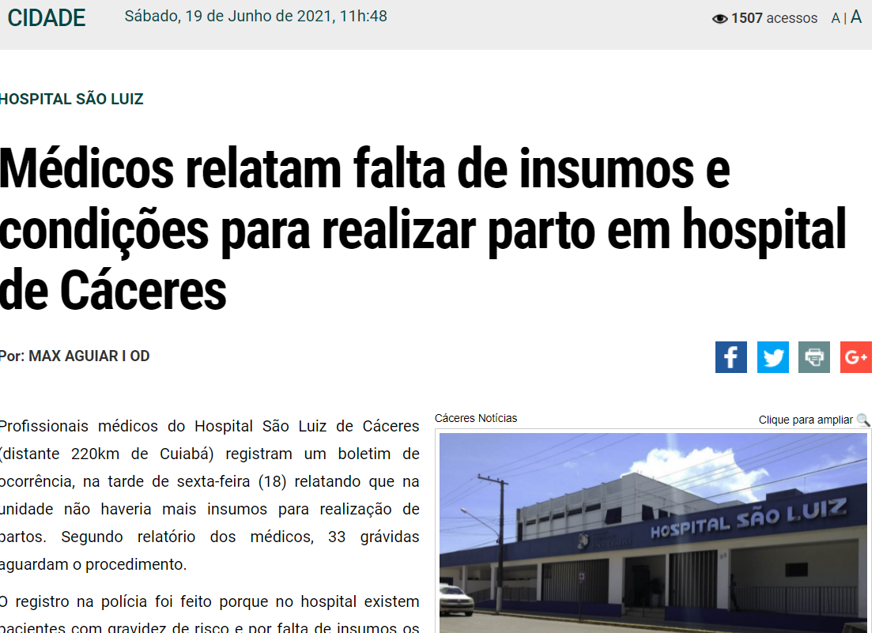
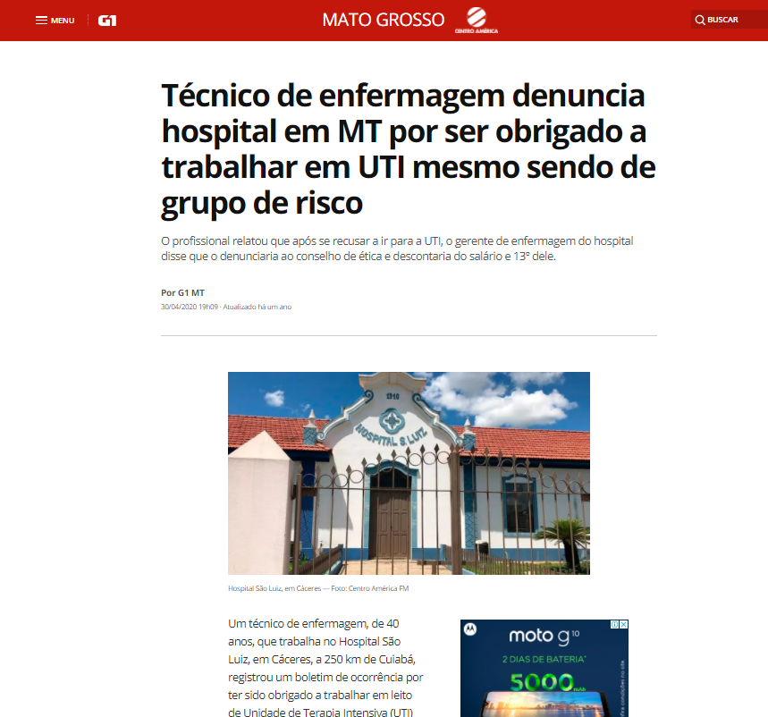
Esses fatos ganharam força na última semana, onde este Vereador subscritor foi pessoalmente averiguar uma nova denúncia contra o Hospital São Luiz, que realmente era procedente, conforme os vídeos que foram publicados no Facebook, endereço anexo.

Portanto, vozes ecoaram nos médicos, profissionais da saúde e também de toda a população cacerense, e tornaram-se hegemônicas ao pedir ajuda às Autoridades Competentes, para as gravíssimas situações que vem ocorrendo no Hospital São Luiz de Cáceres, que poderiam ser evitadas com medidas capazes de reduzir significativamente essa situação, fato que compromete a Saúde, o Estado de Direito e as liberdades fundamentais, e, o direito à VIDA.

Sob uma falsa impressão de que tudo está bem, esse quadro vem promovendo um desmonte do Hospital São Luiz de Cáceres, condenando dezenas de pessoas à falta de atendimento médico adequado, insegurança, e, até a morte, efeitos decorrentes do trabalho precário e desregulado que vem sendo desenvolvido pela atual empresa gestora do Hospital São Luiz.

Uma outra notícia veiculada em um importante Jornal de nossa cidade, narra uma Palestra sobre as origens do Hospital São Luiz e a Congregação Santa Catarina, destacando que, a visão principal do hospital São Luiz é ser referência de entidade filantrópica.

Foi afirmado ainda nesta palestra que a congregação, de acordo com o superintendente palestrante, tem ainda como objetivo a preservação de valores como a Humanização que consiste na promoção do bem estar físico, mental, social e espiritual; de Credibilidade que se refere a coerência entre o falar e o agir com ética e justiça; do Respeito e Dignidade na relação com os colaboradores, clientes e parceiros e ainda no Empreendedorismo, que em síntese significa fazer acontecer com motivação e criatividade, senão vejamos:

Notícias / Cidade
28/07/2014 - 07:57

Origens do Hospital São Luiz e Congregação Santa Catarina é tema de palestra em Cáceres
Por Expressao Noticias
A origem do Hospital São Luiz assim como da Congregação de Santa Catarina, atual organização social, administradora do hospital, foi tema de uma palestra entre a direção e os funcionários/colaboradores da casa, na última terça-feira (22), em Cáceres. Com o título “Origem e Diversidade”, o superintendente da Associação Congregação de Santa Catarina (ACSC), José Luiz Bichuetti, explanou sobre a história da madre Regina Protmann, alemã nascida em Braunsberg, que em 1571 deu início à Congregação das Irmãs de Santa Catarina, enquanto que a irmã Consuelo Aparecida, diretora-geral do hospital, relatou sobre a fundação da casa pelos padres franciscanos em 1938. “A madre Regina Protmann é a origem da Congregação. É de onde viemos e o que somos” relatou Bichuetti acrescentando que “a missão da congregação é perpetuar o legado dessa religiosa, mobilizando esforços para uma filantropia autossustentável nas áreas de saúde, educação e assistência social”. O superintendente lembrou que, as irmãs alemãs chegaram ao Brasil em 16 de junho de 1891, trazendo apenas um baú com os ideais e ensinamentos que até nos dias de hoje são preservados. Destacou que, a visão principal do hospital é ser referência de entidade filantrópica. A congregação, de acordo com o superintendente, tem ainda como objetivo a preservação de valores como a Humanização que consiste na promoção do bem estar físico, mental, social e espiritual; de Credibilidade que se refere a coerência entre o falar e o agir com ética e justiça; do Respeito e Dignidade na relação com os colaboradores, clientes e parceiros e ainda no Empreendedorismo, que em síntese significa fazer acontecer com motivação e criatividade. Bichuetti enfatizou que a Congregação Santa Catarina, administradora dos hospitais São Luiz e Regional de Cáceres, está presente em 13 países. Realizando em média 15 milhões de atendimentos nas áreas de saúde, educação e assistência social, por ano. No Brasil a organização está presente em 7 estados e 17 cidades, com atuações nas áreas acima citadas, perfazendo 15 mil colaboradores em regime de CLT de quase todas as categorias profissionais. Sendo com isso, uma das maiores empregadoras do país. Diretora-geral do HSL, por sua vez, a irmã Consuelo, revelou o início da implantação do hospital em Cáceres. Recordou que tudo teve início em 1938, quando Cáceres era apenas um povoado. “O frei Ambrósio Dayde, da Missão da Ordem Terceira Regular de São Francisco do Brasil, vendo que não havia lugar para abrigar as pessoas enfermas, adquiriu uma casa com terreno onde formou um “dispensário” onde estava sempre a irmão Antônia Rodrigues, freira pertencente a Congregação do Instituto Imaculada Conceição. E, a partir de 1940 transformou o dispensário em hospital e a partir da organização dos padres franciscanos passou a chamar-se Hospital São Luiz. Trajetória de Hospital São Luiz Início de funcionamento 1938, com a efetivação de convênio com o Estado. Em 1993 a Sociedade Educadora Beneficente Providência Azul, então proprietária da instituição, passou o Hospital São Luiz à Associação Congregação de Santa Catarina em regime de comodato. A ACSC logo então se instalou na cidade procurando por meio de diversas ações colaborar com o progresso social do município e de toda região sudeste, inclusive a Bolívia. Em maio de 2000, foi transferido definitivamente o patrimônio do hospital para a ACSC que mantém e administra há mais de 20 anos. O hospital atende a 22 municípios e duas cidade do território boliviano. É dotado de 147 leitos entre SUS e convênios. É considerado referencia hospitalar na região. Em 2011/2012 passou a ter funcionamento de obstetrícia de alto risco, UTI Neonatal e Ressonância Magnética. O hospital tem como diretor administrativo o executivo Onair Nogueira.

O Hospital São Luiz de Cáceres, não obstante sua exemplar organização e origem, está paulatinamente se reduzindo a um centro de reclamações, sendo reconduzida a apenas apreciar demandas decorrentes de reclamações dos pacientes, virando notícia recorrente das páginas policiais e também sendo acusado de ser autor de violações aos contratos de emprego, nos moldes celetistas, por atraso salarial.

Posto isso, pedimos que a Associação Congregação de Santa Catarina (ACSC) dê atenção especial e mantenha-se circunspecta, atenta, quanto a tais fatos, e, convoque a empresa Pró-Saúde Associação Beneficente de Assistência Social e Hospitalar para uma reunião URGENTE, URGENTÍSSIMA, objetivando colher o compromisso formal desta empresa em manter a Missão, Visão e Valores desta importante e cara instituição de saúde, quais sejam:
Missão: Perpetuar o legado de Madre Regina Protmann, mobilizando esforços para uma filantropia autossustentável nas áreas da saúde, educação e assistência social.
Visão: Ser referência de entidade filantrópica no Brasil.
Valores:
• Tradição: História, Imagem e Valores da Congregação das Irmãs de Santa Catarina;
• Humanização: Promoção do bem estar físico, mental, social e espiritual;
• Credibilidade: Coerência entre o falar e o agir, com ética e justiça;
• Respeito e dignidade: Na relação com os colaboradores, clientes e parceiros;
• Empreendedorismo: Fazer acontecer com motivação e criatividade.

Solicitamos uma resposta formal da Associação Congregação de Santa Catarina (ACSC), sobre os fatos acima noticiados, no prazo mais exíguo possível.

Segue um CD anexo, com a gravação dos documentos relacionados nesta Carta Aberta.

Nada mais.

Sala das Sessões, 23 de junho de 2021.

FRANCO VALÉRIO CEBALHO DA CUNHA
Vereador

Fonte: http://congregar.acsc.org.br/acsc-atualiza-identidade-organizacional-bem-como-politicas-e-diretrizes-corporativas - acessado em 23/06/2021.

